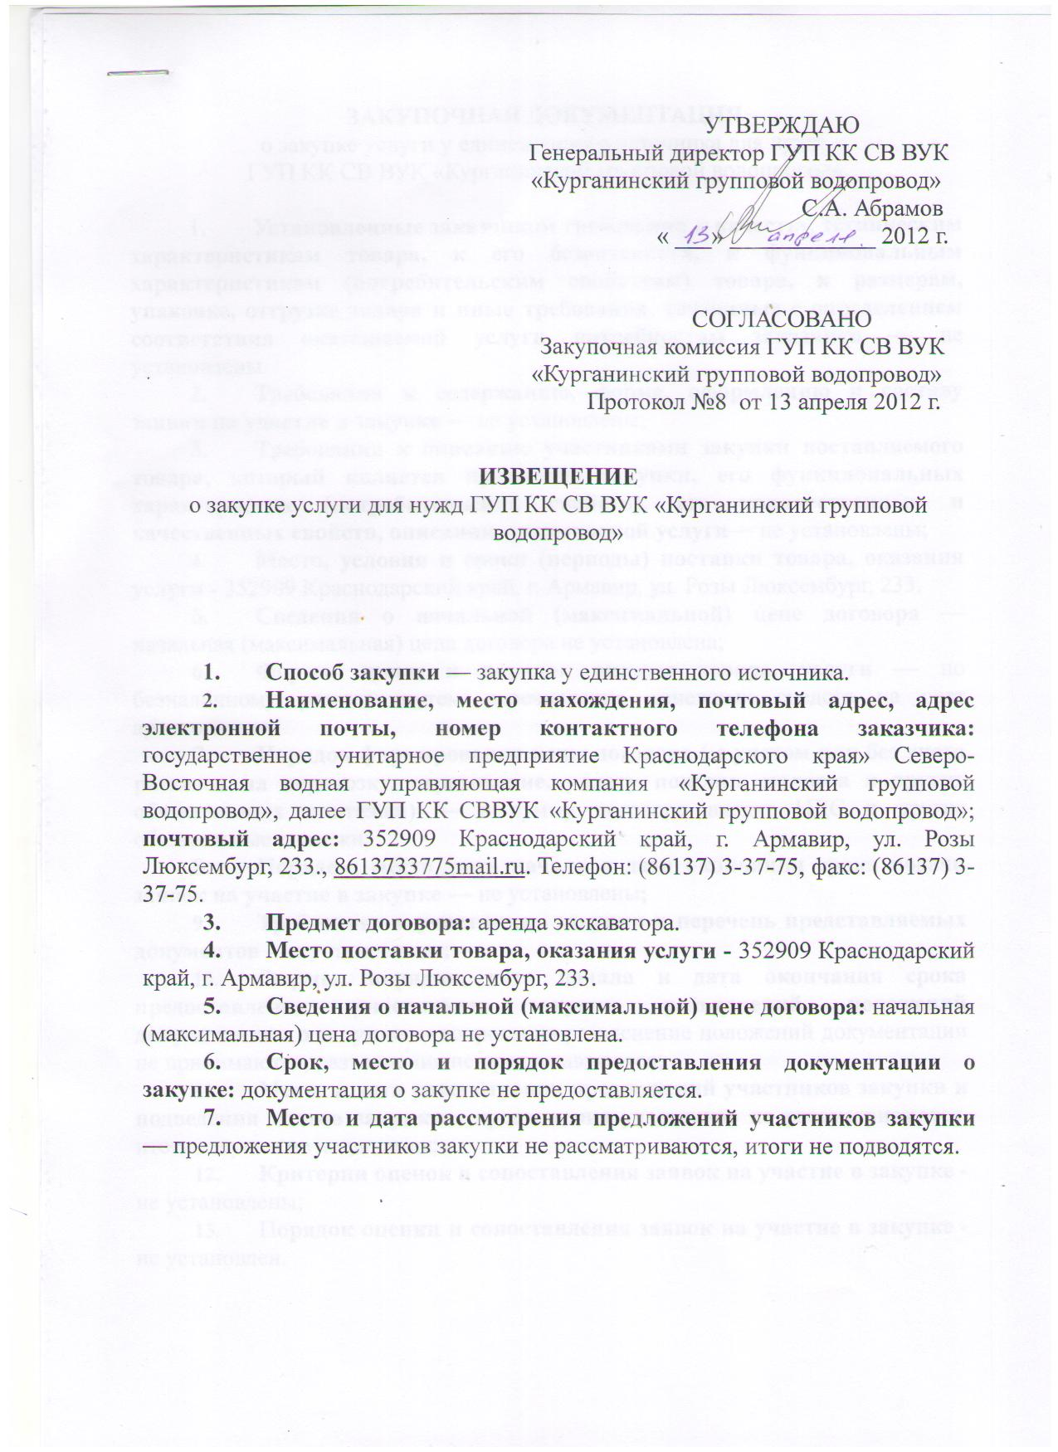
ЗАКУПОЧНАЯ ДОКУМЕНТАЦИЯ
о закупке услуги у единственного источника для нужд
ГУП КК СВ ВУК «Курганинский групповой водопровод»

    - Установленные заказчиком требования к качеству, техническим характеристикам товара, к его безопасности, к функциональным характеристикам (потребительским свойствам) товара, к размерам, упаковке, отгрузке товара и иные требования, связанные с определением соответствия оказываемой услуги потребностям заказчика — не установлены.
    - Требования к содержанию, форме, оформлению и составу заявки на участие в закупке — не установлены;
    - Требования к описанию участниками закупки поставляемого товара, который является предметом закупки, его функциональных характеристик (потребительских свойств), его количественных и качественных свойств, описанию оказываемой услуги— не установлены;
    - Место, условия и сроки (периоды) поставки товара, оказания услуги - 352909 Краснодарский край, г. Армавир, ул. Розы Люксембург, 233.
    - Сведения о начальной (максимальной) цене договора — начальная (максимальная) цена договора не установлена;
    - Форма, сроки и порядок оплаты товара, услуги — по безналичному расчету путем перечисления денежных средств на счет арендодателя;
    - Порядок формирования цены договора ( с учетом или без учета расходов на перевозку, страхование, уплату пошлин, налогов и других обязательных платежей) — в сумму договора входят НДС и другие обязательные платежи;
    - Порядок, место, дата начала и дата окончания срока подачи заявок на участие в закупке — не установлены;
    - Требования к участникам закупки и перечень представляемых документов - не установлены;
    - Формы, порядок, дата начала и дата окончания срока предоставления участникам закупки разъяснений положений документации о закупке — запросы на разъяснение положений документации не принимаются, разъяснения не предоставляются;
    - Место и дата рассмотрения предложений участников закупки и подведения итогов закупки - предложения участников не рассматриваются, итоги закупки не подводятся;
    - Критерии оценок и сопоставления заявок на участие в закупке - не установлены;
    - Порядок оценки и сопоставления заявок на участие в закупке - не установлен.

